消息推送方案研究

短轮询
基本方式：客户端一直间隔http调用服务端接口。
优点：实现简单,可以保证通知到达的顺序。
缺点：1.由于一直调用，命中率低时，浪费大量带宽;2.服务端不能主动推送给客户端 3.非实时。
技术：Ajax已经可以满足。

二．长轮询
基本方式：在每次客户端发出请求后，服务器检查上次返回的数据与此次请求时的数据之间是否有更新，如果有更新则返回新数据并结束此次连接，否则服务器 hold 住此次连接，直到有新数据时再返回相应。而这种长时间的保持连接可以通过设置一个较大的 HTTP timeout` 实现。
优点：实现简单,可以保证通知到达的顺序，节省了带宽。
缺点： 1.每次长轮询需要服务器维持一个长连接，当长连接较多时，服务器便无法对新请求进行相应；2.服务端不能主动推送给客户端 3.非实时。
技术：

服务器发送事件(Server-Sent Event)
基本方式：客户端和服务器维持一个长连接，服务器有消息时，服务器端SSE通过 事件流(Event Stream) 的格式产生并推送事件。优点：实现简单,可以保证通知到达的顺序。
优点：实现简单，SSE相较于轮询具有较好的实时性。
缺点：只支持服务端单向推送给客户端;而且所有版本的IE（包括到目前为止的Microsoft Edge）都不支持SSE。
技术：
SEE浏览器兼容情况
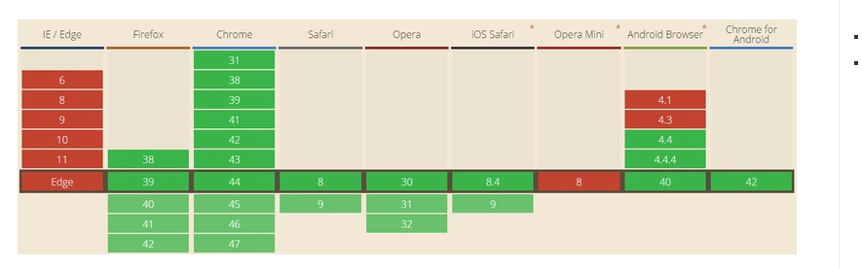

Webscoket
特点：
1.基于socket实现保证了消息通信的实时性.
2.提供文本和二进制数据两种格式的数据传输.
3.在建立连接时使用http协议,连接过程中使用ws/wss协议通信.ws占用http请求的80端口,wss占用https请求的443端口.建立连接后,websocket没有规定具体协议,需要使用者自行进行扩展。
优点：1.服务端和客户端双向通知 2.基于wescoket协议,节省数据传输 3.2011年成为国际标准，所有浏览器兼容，相比框架灵活性大
注意：1.浏览器兼容性 2.有些网络会屏蔽wescoket协议(网关、路由器、代理设置比较激进) 3.有些设备不支持webscoket

上面四种消息推送方式对比：
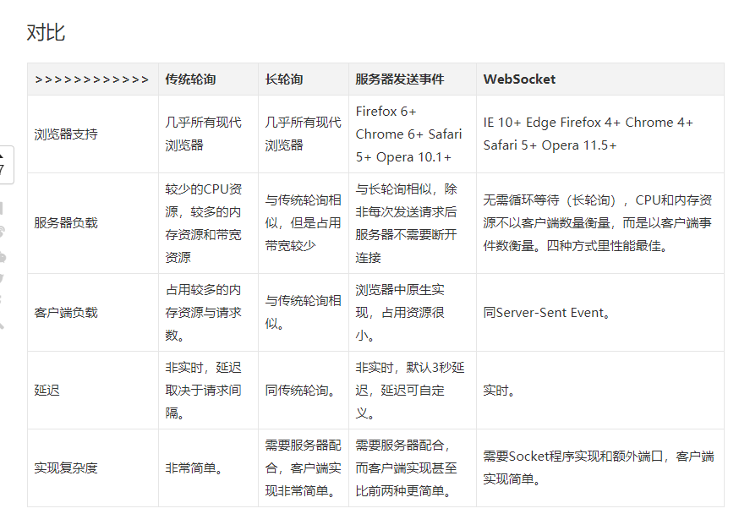

第三方消息推送平台
相比于上面四种消息推送模式，使用第三方优点是浏览器兼容性好，支持各种消息推送类型，功能强大，同时具有消息记录等功能，消息管理和扩展功能强大。缺点就是，收费，然后由于面向广大客户，不能满足全部个性化需求。但对于中小型项目，消息通知非核心，可以考虑该方案。
国外第三方消息推送平台：亚马逊SNS(移动端)、OneSignal、PushCrew、WebPush、Countly、HlepShift、Socket.io、PubNub、Urban Airship、PushEngage、pushwoosh、Pusher、Braze、Jeapie、Roost Bell、iZooto、Pushover、Accengage、Pushpad、iterable。
国内第三方消息推送平台(移动端):小米、个推、友盟、百度云、JPush极光、腾讯信鸽、华为、用友。

Goeasy
GoEasy专注于服务器与浏览器,浏览器与浏览器之间消息推送,完美兼容世界上的绝大多数浏览器,包括IE6, IE7之类的非常古老的浏览器。 GoEasy采用 发布/订阅 的消息模式,帮助您非常轻松的实现一对一,一对多的通信。

官网：http://goeasy.io/
中文文档：http://www.goeasy.io/cn/doc/sdk/sdk.html
免费适用12个月，最大连接数60。发送和接收都算一次。限制总数为：100000
可以实现服务端向客户端推送消息，客户端A向客户端B推送消息。核心概念：channel

2.Jpush(极光)
暂时不支持web(官方8天前回复)，正在开发中，支持安卓、ios。
官网：https://www.jiguang.cn/
社区：https://community.jiguang.cn/t/topic/36074

3.友盟
根据网上搜索，以及友盟官网描述和推送文档。发现不支持web推送。
官网：https://www.umeng.com/push

百度云推送
根据网上搜索，以及百度云官网描述和推送文档。发现不支持web推送。
官网：http://push.baidu.com/document

腾讯信鸽
只支持移动端APP接入。
官网：https://cloud.tencent.com/product/tpns/details

Dwr
老技术，不稳定，目前没发现可以前后端分离实现方式。

Aflax
通过socket维持长连接，浏览器必须有flash。

Socket.io
不仅仅是一个协议，由多协议组合，可以根据浏览器、移动设备支持情况自动切换。

参考文章【不挑食的程序员】：https://segmentfault.com/a/1190000012948613
参考文章：http://developer.51cto.com/art/201106/267962.htm

参考文章【腾讯Bugly干货分享】：
https://blog.csdn.net/tencent_bugly/article/details/60580396

